**Рекомендация для родителей**

**«Как рассказать детям о Великой Отечественной войне?»**

Говорить с детьми о войне можно уже примерно с трех, четырех лет. Готовиться специально к этому не нужно, ребенок сам начнет задавать вопросы. Потому что, даже читая сказки, можно столкнуться с тем, что герой воюет с врагами. Гуляя по парку, наткнутся на военный памятник: танк, пушку, военную технику. Встретить людей в форме. И, конечно, многим родителям сложно подобрать нужные слова, чтобы дать ответ. Что такое война? И почему она бывает?

Рассказ о Великой Отечественной войне будет важным шагом к воспитанию в детях любви к Родине и уважения к великому подвигу предков. Нет в России семьи, которую война обошла стороной. Поэтому в этот день в каждой семье вспоминают тех, что остался на полях сражений, и тех, кто после войны налаживал мирную жизнь. А ещё поздравляют воинов Великой отечественной Войны, которые живут сегодня, а их становится все меньше. Это они стояли до последнего, защищая Родину. Стояли — и выстояли. А те, кого не взяли на фронт, ковали победу в тылу. Женщины, заменившие ушедших мужчин, строили танки и самолеты, пахали и сеяли, а ещё растили детей, спасали будущее страны. Вот почему День Победы действительно всенародный праздник.

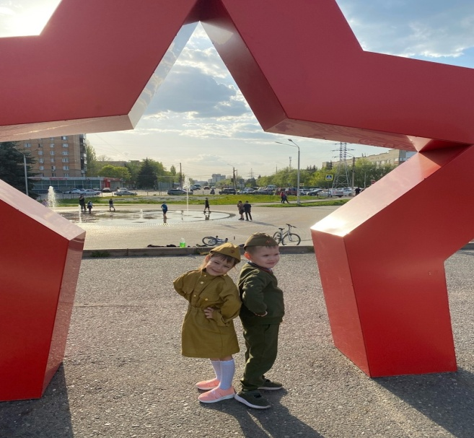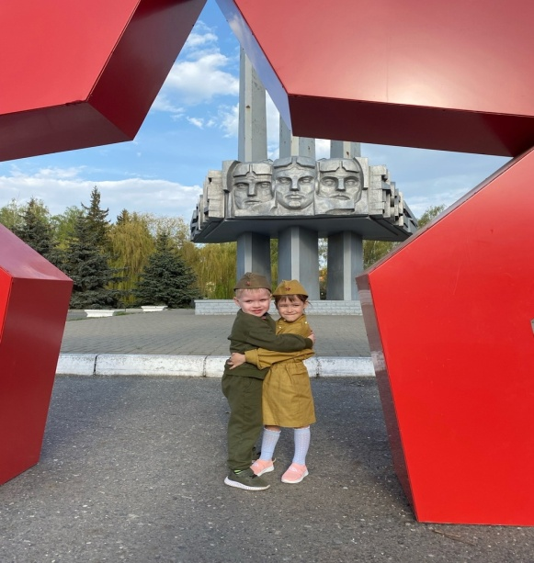

Предлагаем вашему вниманию список художественной литературы, которую можно прочитать в кругу семьи с детьми дошкольного возраста, а затем совместно обсудить полученные впечатления от прочитанного:

1.К.Паусстовский «Стальное колечко» (Сказка о девочке и волшебном колечке, которое подарил ей боец).

2.Суссанна Георгиевна «Галина мама» (В небольшой повести для малышей рассказывается о воинской доблести).

3.В.Драгунский «Арбузный переулок» (Отец рассказывает Дениске о своем голодном военном детстве).

4.Вера Осеева «Андрейка» (О семилетнем Андрейке, помогающем матери в тяжёлые военные годы).

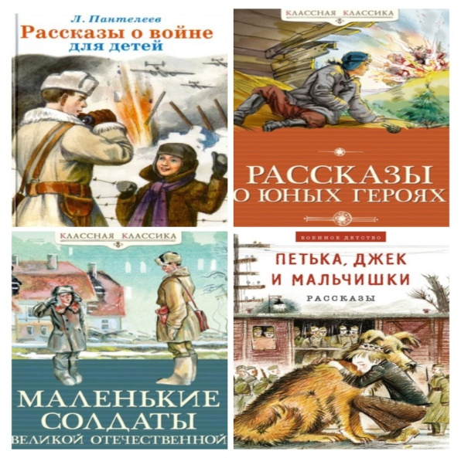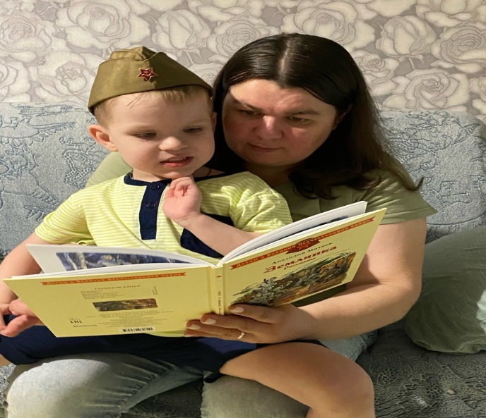

Конечно, это не все произведения, которые можно прочитать с детьми дошкольного возраста. Но ясно одно – говорить о войне, читать о ней не только следует, но и необходимо.

Мы рады, если вам помогут наши советы и рекомендации.